附件15
食品生产加工小作坊登记管理措施

- 项目名称
我市对应项目名称为“食品生产加工小作坊登记”。
- 服务指南、流程图
（一）服务指南
1.适用范围：重庆自贸试验区范围内申办食品生产加工小作坊，获得食品生产加工小作坊登记有关工作事项。
2.事项审查类型：前审后批
3.审批依据：《重庆市食品生产加工小作坊和食品摊贩管理条例》第八条。
4.受理机构：重庆自贸试验区范围内的区市场监管局或受委托的市场监督管理所
5.决定机构：重庆自贸试验区范围内的区市场监管局
6.数量限制：无
7.申请条件：根据《重庆市食品生产加工小作坊和食品摊贩管理条例》，申请条件包括:
（1）具有与生产经营的食品品种、规模相适应的固定生产加工场所，并与有毒、有害场所以及其他污染源保持安全距离；
（2）具有相应的生产设备、设施以及卫生防护设施；
（3）有食品安全管理人员和保证食品安全的规章制度；
（4）具有合理的设备布局和工艺流程，防止待加工食品与直接入口食品交叉污染、原料与成品交叉污染，避免食品接触有毒物、不洁物。
8.禁止性要求：食品生产者及其法定代表人和其他直接负责人员无《中华人民共和国食品安全法》第一百三十五条规定的情形；小作坊禁止生产加工《重庆市食品生产加工小作坊和食品摊贩管理条例》第十三条所列产品和经市人民政府批准后向社会公布的《重庆市食品生产加工小作坊禁止生产加工食品目录及明细》所列产品。
9.申请材料目录：
序号 | 材料名称 | 材料类型 | 原件数 | 复印件
1 | 食品小作坊登记申请书 | 纸质版 | 1 | 0
2 | 委托他人代为提出申请的，应当提交由委托人签字或者盖章的授权委托书以及委托人、委托代理人的身份证明文件； | 纸质版 | 1 | 0
3 | 主要食品生产工艺流程及拟生产加工的食品品种说明 | 纸质版 | 1 | 0
4 | 有关食品安全的规章制度清单 | 纸质版 | 1 | 0
5 | 食品小作坊登记证（变更时提供） | 纸质版 | 1 | 0
6 | 与变更、延续登记事项有关的其他材料 | 纸质版 | 1 | 0

10.办理形式：窗口办
11.办理基本流程：
（1）自贸区范围内区市场监督管理局或受委托的市场监督管理所受理
（2）自贸区范围内区市场监督管理局或受委托的市场监督管理所审核
（3）自贸区范围内区市场监督管理局决定
（4）自贸区范围内区市场监督管理局或受委托的市场监督管理所制证、发证
12.办结时限：法定时限：15个工作日。承诺时限：10个工作日。
13.收费依据及标准：无
14.结果送达：书面送达
15.咨询和监督投诉渠道：
咨询电话：自贸区范围内的区市场监督管理局窗口咨询电话；
投诉电话： 12315
16.办公地址和时间：自贸区范围内的区市场监督管理局公布的办公地址和时间
17.办理进程和结果公开查询：自贸区范围内的区市场监督管理局公布的查询路径和方式

（二）流程图

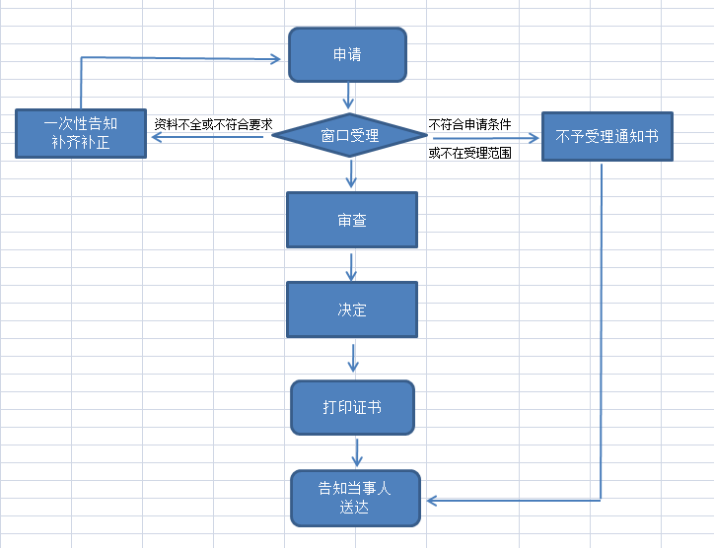

三、监管措施
（一）强化证后监管。日常监管机构应严格执行有关法律法规和标准，对食品生产加工小作坊加强监管，对已进行现场核查的企业，重点检查现场核查中发现的问题是否已经整改。
（二）落实“双随机、一公开”机制。在日常监管全覆盖基础上， 开展“双随机、一公开”监管，发现违法违规行为的要依法严查重处并公开结果。

相关文书

食品生产加工小作坊禁止生产加工食品目录及明细

产品类别 | 禁止生产的品种明细
食用油、油脂及其制品 | 食用植物油(不含压榨植物油)、食用油脂制品、食用动物油脂
调味品 | 酱油、食醋、味精、酱类、液体调味料、半固态(酱)调味料、食用调味油、水产调味料
肉制品 | 发酵肉制品
乳制品 | 液体乳、乳粉、其他乳制品
饮料 | 瓶(桶)装饮用水、碳酸饮料(汽水)、茶(类)饮料、果蔬汁类及其饮料、蛋白饮料、固体饮料、其他饮料
方便食品 | 方便面、其他方便食品、调味面制品
罐头 | 畜禽水产罐头、果蔬罐头、其他罐头
冷冻饮品 | 冰淇淋、雪糕、雪泥、冰棍、食用冰、甜味冰、其他冷冻饮品
糖果制品 | 巧克力及巧克力制品、代可可脂巧克力及代可可脂巧克力制品、果冻
酒类 | 白酒（不含粮食酿造白酒）、葡萄酒及果酒、啤酒、黄酒、食用酒精、其他酒（不含低酒精度米酒）
食糖 | 白砂糖、绵白糖、赤砂糖、冰糖、方糖、冰片糖、其他糖（不含红糖）
水产制品 | 生食水产品
保健食品 | 保健食品
特殊医学用途配方食品 | 特殊医学用途配方食品（全营养配方食品、特定全营养配方食品）、特殊医学用途婴儿配方食品
婴幼儿配方食品 | 婴儿配方乳粉、较大婴儿配方乳粉、幼儿配方乳粉
特殊膳食食品 | 婴幼儿谷类辅助食品、婴幼儿罐装辅助食品、其他特殊膳食食品

重庆市食品生产加工小作坊登记申请书

申请人名称 （盖章）

生产经营品种：

申请类别：首次□ 变更□ 延续□

申请日期：年 月 日

重庆市市场监督管理局制定
申请书填写要求

1．在填表前，申请人应当阅读过《中华人民共和国食品安全法》《重庆市食品生产加工小作坊和食品摊贩管理条例》《重庆市食品生产加工小作坊登记管理办法》和本申请书，并确知其享有的权利和应承担的义务。
2．填表要实事求是，不得弄虚作假。
3．手工填写表格或签字时应使用黑色或蓝黑色钢笔或签字笔。表中带有“□”的选择项目，请在所选择项目前的“□”中打“√”。选择“其他”项目时，请在后面注明具体内容。人员、设备、原辅料表根据实际填写提供。
4．表中“申请人名称”、“法定代表人（负责人）”、“住所(经营场所)”根据营业执照填写。
5．产品类别及品种按照国家食品生产许可分类目录，根据实际生产经营情况填写。
6．提交的文件、证明为复印件的，应当使用A4纸，注明“与原件一致”并加盖印章。
7．申请书一式两份，一份申请人留存，一份市场监督管理部门留存。

食品安全责任承诺书

本申请人对于市场监督管理部门告知的食品安全要求已清楚、全面了解，将认真履行被告知的义务，对所生产的食品安全负责，并作出如下承诺：
1．在食品生产经营活动中，自觉遵守食品安全法律、法规、规章、规范性文件以及食品安全标准或食品质量规范要求。
2．不生产经营食品安全法律、法规、规章禁止生产经营的食品，不在食品中添加非食用物质，不滥用食品添加剂。
3．在核定的登记范围内生产经营，不擅自改变登记事项。
4. 实际生产地址符合国家环保及属地政府管理要求。
5．如违反了食品安全法律、法规、规章、标准（或食品质量规范）规定以及对消费者造成损害，本申请人将承担由此产生的法律责任。

申请人签字（单位盖章）：

承诺日期： 年 月 日

一、申请人基本情况
申请人名称
法定代表人 （负责人） |  |  | （依据申请人执照填写。执照上未注明法定代表人的，则填写执照上注明的负责人） |  |  | 身份证号码
 |  |  |  |  |  | 联系电话
食品小作坊  登记证编号 |  |  | （首次申请时不填写，变更、延续申请时填写）
营业执照注册号 |  |  | （依据申请人执照填写。执照未注明注册号的，不填写）
社会信用代码（身份证号码） |  |  | （依据申请人执照填写社会信用代码。执照上未注明社会信用代码的，方可填写法定代表人（负责人）身份证号码）
住所(经营场所) |  |  | （依据申请人执照填写）
生产地址 |  |  | （如有外设仓库的，须在此注明）
产品销售区域
联 系 人 |  |  |  | 联系电话
变更事项 |  |  | （变更、延续申请时填写）
二、食品安全管理人员
序号 | 姓名 | 身份证号 |  |  | 职务 |  |  |  | 文化程度、专业

三、产品信息表
序号 | 食品类别 | 类别名称 | 品种名细 | 备注
 | （参照《食品生产许可分类目录》填写,如“粮食加工品”） | （参照《食品生产许可分类目录》填写，如“挂面”；涉及“其他食品”的，本栏不填写） | （参照《食品生产许可分类目录》填写，如“普通挂面  、花色挂面、手工面”；涉及“其他食品”的，填写产品执行标准或食品质量规范中明确的产品名称；需注明产品执行标准）

四、食品生产主要设备、设施清单
设备、设施
序号 | 名称 | 规格/型号 | 数量

五、食品安全管理制度清单
序号 | 管理制度名称 | 文本编号
1 | 进货查验记录制度
2 | 生产关键环节控制记录制度
3 | 销售记录制度
4 | 食品安全自查制度
5 | 其他制度

六、使用主要食品（含食品添加剂）原料清单
主要食品（含食品添加剂）原料
序号 | 名称

重庆市食品生产加工小作坊登记证
补 办 申 请 书

申请人名称： （与登记证一致） （公章）

申请日期： 年 月 日

一、申请人基本情况
申请人名称 |  | 以下填写内容应与原登记证内容一致
住所(经营场所)
生产地址
法定代表人（负责人） |  |  | 联 系 人
电 话 |  |  | 传 真
原登记证编号 |  |  | 原登记证有效期
获证生产经营品种
补办原因 |  | 遗失（损坏） | 遗失或损坏时间
我（单位）因保管不善,遗失（损坏）重庆市食品生产加工小作坊登记证,申请补办。
根据《中华人民共和国行政许可法》第三十一条“申请人申请行政许可，应当如实向行政机关提交有关材料和反映真实情况，并对其申请材料实质内容的真实性负责。”的规定，申请人对提供的材料的真实性负责，并承担因提供不实材料而产生的法律后果。

申请人签字（公章）：
年 月 日

重庆市食品生产加工小作坊登记
注 销 申 请 书

申请人名称：（与登记证一致） （公章）

申 请 日 期： 年 月 日

申请人名称 |  | 以下填写内容应与原登记证内容一致
住所(经营场所)
生产地址
法定代表人(负责人)
登记证编号
获证生产
经营品种
注销理由：
详细填写注销理由（如终止食品生产、有效期届满未申请延续等）

联系人 |  |  | 电话 |  | 传真
申请人签字（公章）：
年 年 月 日

